

ผลการปฏิบัติงานของ งานสืบสวน
เดือน กุมภาพันธ์ 2568
ประจำปีงบประมาณ พ.ศ. 2568

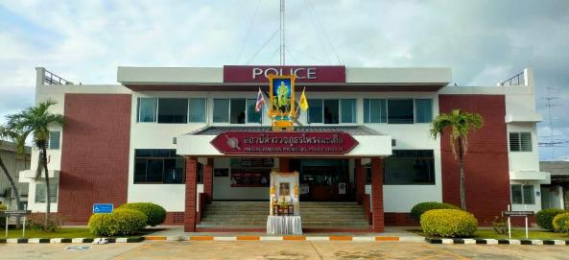

สถานีตำรวจภูธรโพรงมะเดื่อ
สถานีตำรวจภูธรโพรงมะเดื่อ
จังหวัดนครปฐม
โทร. 0 3497 0273
0273 7227
สถานีตำรวจภูธรโพรงมะเดื่อ
จังหวัดนครปฐม
โทร. 0 3497 0273
0273 7227
อำเภอเมืองนครปฐม จังหวัดนครปฐม
ผลการปฏิบัติงานของ งานสืบสวน
ข้อมูล ณ วันที่ 28 กุมภาพันธ์ 2568
เมื่อวันที่ 1 กุมภาพันธ์ 2568 เวลา 08.00 – 17.00 น. พ.ต.ต.โชคชัย นำพละอภิเดชสกุล สว.สส.ฯ ร.ต.อ.วิชญ์ศรุตม กิตติกาญจนานนท์ รอง สว.สส.ฯ ด.ต.สะท้าน ทิมหอม ปฏิบัติหน้าที่ชุดเคลื่อนที่เร็วในการรักษาความสงบเรียบร้อยในการเลือกตั้งสมาชิกองค์การบริหารส่วนจังหวัดนครปฐม และการเลือกตั้งนายกองค์การบริการส่วนจังหวัดนครปฐม ในเขตพื้นที่รับผิดชอบของ สภ.โพรงมะเดื่อ เหตุการณ์ทั่วไปปกติ

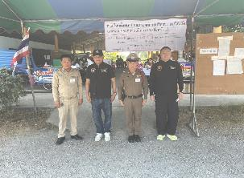



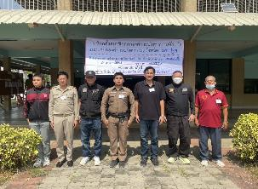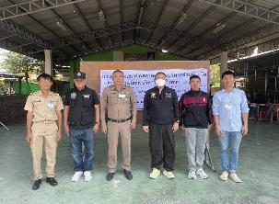
เมื่อวันที่ 11 กุมภาพันธ์ 2568 เวลาประมาณ 17.00 น. ภายใต้อำนวยการของ พ.ต.อ.ทูน เดชคุณมาก ผกก.สภ.โพรงมะเดื่อ พ.ต.ท.อภิชาติ หงส์ไพบูลย์ รอง ผกก.สส.ฯ โดยการปฏิบัติการของ ว่าที่ พ.ต.ต.โชคชัย นำพละอภิเดชสกุล สว.สส.ฯ ร.ต.อ.วิชญ์ศรุตม กิตติกาญจนานนท์ รอง สว.สส.ฯ ด.ต.สะท้าน ทิมหอม ด.ต.ศิริพจน์ อิ่มเฮง จ.ส.ต.กันตภณ ทองแพง ส.ต.ต.จีนุพงศ์ บุญธรรม ส.ต.ต.ณัฐพล อ้นเชิด มีผลจับกุมผู้ต้องหา จำนวน 1 ราย ดังนี้
1.นายเดช อุปแก้ว อายุ 54 ปี ที่อยู่ 160 ม.1 ต.ชะไว อ.ไชโย จ.อ่างทอง
โดยแจ้งข้อกล่าวหาให้ผู้ต้องหาทราบว่า “เป็นผู้ขับขี่เสพยาเสพติดให้โทษประเภท 1 โดยฝ่าฝืนต่อกฎหมาย ,เสพยาเสพติดให้โทษประเภทที่ 1 (เมทแอมเฟตามีนหรือยาบ้า) โดยฝ่าฝืนกฎหมาย ”
สถานที่จับกุม สภ.โพรงมะเดื่อ อ.เมือง จ.นครปฐม

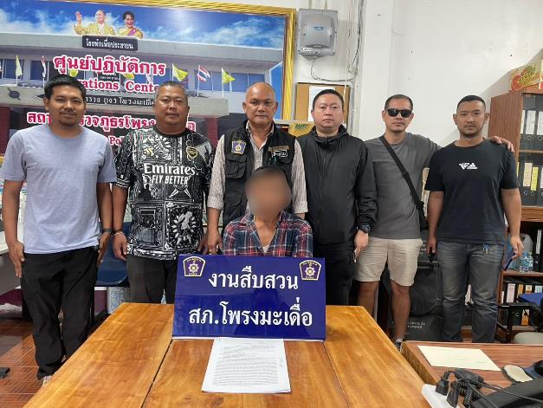

เมื่อวันที่ 18 กุมภาพันธ์ 2568 เวลา 17.00 น. ภายใต้อำนวยการของ พ.ต.อ.ทูน เดชคุณมาก ผกก.สภ.โพรงมะเดื่อ พ.ต.ท.อภิชาติ หงส์ไพบูลย์ รอง ผกก.สส.สภ.โพรงมะเดื่อ ประกอบด้วย ว่าที่ พ.ต.ท.โชคชัย นำพละอภิเดชสกุล สว.สส.สภ.โพรงมะเดื่อ ร.ต.อ.วิชญ์ศรุตม กิตติกาญจนานนท์ รอง สว.สส.สภ.โพรงมะเดื่อ ด.ต.สะท้าน ทิมหอม ด.ต.ศิริพจน์ อิ่มเฮง จ.ส.ต.กันตภณ ทองแพง ส.ต.ต.ณัฐพล อ้นเชิด มีผลจับกุมผู้ต้องหา จำนวน 1 ราย ดังนี้
1.นายพีระพงษ์ กู้ทรัพย์ อายุ 33 ปี ที่อยู่ 93/1 ม.6 ต.กรับใหญ่ อ.บ้านโป่ง จ.ราชบุรี
โดยแจ้งข้อกล่าวหาให้ผู้ต้องหาทราบว่า “ครอบครองยาเสพติดให้โทษประเภท 1 (ยาบ้า) โดยไม่ได้รับอนุญาต และเสพยาเสพติดให้โทษประเภท 1 (เมทแอมเฟตามีน) โดยฝ่าฝืนต่อกฎหมาย”
พร้อมด้วยของกลาง ยาเสพติดให้โทษประเภท 1 (เมทแอมเฟตามีนหรือยาบ้า) ลักษณะกลมแบน สีส้ม มีอักษร WY กำกับอยู่ที่ตัวยา บรรจุอยู่ในถุงพลาสติก จำนวน 5 เม็ด
สถานที่จับกุม ริมถนนสาธารณะ ม.9 ต.บ้านยาง อ.เมือง จ.นครปฐม

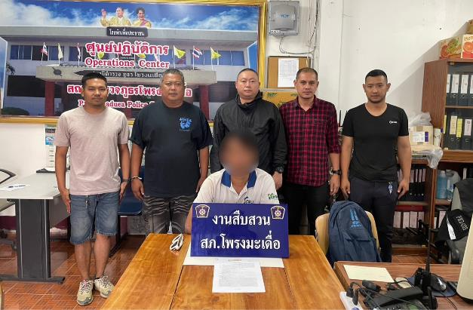

เมื่อวันที่ 20 กุมภาพันธ์ 2568 เวลา 15.00 น. ภายใต้อำนวยการของ พ.ต.อ.ทูน เดชคุณมาก ผกก.สภ.โพรงมะเดื่อ พ.ต.ท.อภิชาติ หงส์ไพบูลย์ รอง ผกก.สส.สภ.โพรงมะเดื่อ ประกอบด้วย ว่าที่ พ.ต.ท.โชคชัย นำพละอภิเดชสกุล สว.สส.สภ.โพรงมะเดื่อ ร.ต.อ.วิชญ์ศรุตม กิตติกาญจนานนท์ รอง สว.สส.สภ.โพรงมะเดื่อ ด.ต.สะท้าน ทิมหอม ด.ต.ศิริพจน์ อิ่มเฮง จ.ส.ต.กันตภณ ทองแพง ส.ต.ต.ณัฐพล อ้นเชิด มีผลจับกุมผู้ต้องหา จำนวน 2 ราย ดังนี้
1.น.ส.ศิริพร วงศ์ดียิ่ง อายุ 39 ปี ที่อยู่ 13 หมู่ 1 ต.โพรงมะเดื่อ อ.เมือง จ.นครปฐม
โดยแจ้งข้อกล่าวหาให้ผู้ต้องหาทราบว่า “ลักลอบเล่นการพนัน (ออนไลน์) ทางสื่ออิเลคทรอนิกส์ (สล็อต)
พนันเอาทรัพย์สินกันโดยผิดกฎหมาย”
พร้อมด้วยของกลางดังนี้
1.) โทรศัพท์มือถือ ยี่ห้อ SAMSUNG สีเขียว หมายเลขโทรศัพท์ 0611497864 เครือข่าย AIS ของน.ส.ศิริพร วงศ์ดียิ่ง
2.) สำเนาภาพถ่ายจากโทรศัพท์มือถือเคลื่อนที่ แสดงวิธีการเข้าเว็ปเพื่อเล่นเกมส์การพนันทางสื่อออนไลน์ จำนวน 1 ชุด
2.น.ส.สิริวรรณ บุญรอด อายุ 38 ปี ที่อยู่ 53/1 หมู่ 9 ต.หนองปากโลง อ.เมือง จ.นครปฐม
โดยแจ้งข้อกล่าวหาให้ผู้ต้องหาทราบว่า “ลักลอบเล่นการพนัน (ออนไลน์) ทางสื่ออิเลคทรอนิกส์ (สล็อต)
พนันเอาทรัพย์สินกันโดยผิดกฎหมาย”
พร้อมด้วยของกลางดังนี้
1.) โทรศัพท์มือถือ ยี่ห้อ VIVO สีเขียว หมายเลขโทรศัพท์ 0989647242 เครือข่าย AIS ของน.ส.สิริวรรณ บุญรอด
2.) สำเนาภาพถ่ายจากโทรศัพท์มือถือเคลื่อนที่ แสดงวิธีการเข้าเว็ปเพื่อเล่นเกมส์การพนันทางสื่อออนไลน์ จำนวน 1 ชุด
สถานที่จับกุม ริมถนนสาธารณะ ม.1 ต.โพรงมะเดื่อ อ.เมือง จ.นครปฐม

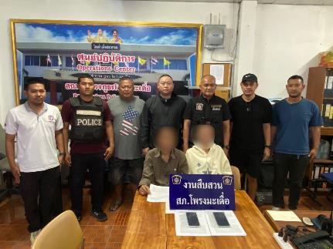
เมื่อวันที่ 21 กุมภาพันธ์ 2568 เวลา 17.00 น. ภายใต้อำนวยการของ พ.ต.อ.ทูน เดชคุณมาก ผกก.สภ.โพรงมะเดื่อ พ.ต.ท.อภิชาติ หงส์ไพบูลย์ รอง ผกก.สส.สภ.โพรงมะเดื่อ ประกอบด้วย ว่าที่ พ.ต.ท.โชคชัย นำพละอภิเดชสกุล สว.สส.สภ.โพรงมะเดื่อ ร.ต.อ.วิชญ์ศรุตม กิตติกาญจนานนท์ รอง สว.สส.สภ.โพรงมะเดื่อ ด.ต.สะท้าน ทิมหอม ด.ต.ศิริพจน์ อิ่มเฮง จ.ส.ต.กันตภณ ทองแพง ส.ต.ต.ณัฐพล อ้นเชิด ร่วมกันตรวจค้น ตามหมายค้น จำนวน 1 เป้าหมาย มีผลจับกุมผู้ต้องหา จำนวน 1 ราย ดังนี้
1.นายถนอมชัย มั่นคง อายุ 35 ปี ที่อยู่ 20/2 ม.4 ต.บ้านยาง อ.เมือง จ.นครปฐม
โดยแจ้งข้อกล่าวหาให้ผู้ต้องหาทราบว่า “ครอบครองยาเสพติดให้โทษประเภท 1 (ยาบ้า) โดยไม่ได้รับอนุญาต และเสพยาเสพติดให้โทษประเภท 1 (เมทแอมเฟตามีน) โดยฝ่าฝืนต่อกฎหมาย”
พร้อมด้วยของกลางดังนี้
1.ยาเสพติดให้โทษประเภท 1 (เมทแอมเฟตามีนหรือยาบ้า) ลักษณะกลมแบน สีส้ม มีอักษร WY กำกับอยู่ที่ตัวยา บรรจุอยู่ในถุงพลาสติกใส แบบกดปิด-ดึงเปิด จำนวน 2 เม็ด
สถานที่จับกุม บ้านเลขที่ 20/2 ม.4 ต.บ้านยาง อ.เมือง จ.นครปฐม



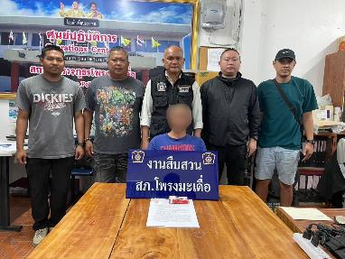

เมื่อวันที่ 23 กุมภาพันธ์ 2568 เวลา 16.00 น. ภายใต้อำนวยการของ พ.ต.อ.ทูน เดชคุณมาก ผกก.สภ.โพรงมะเดื่อ พ.ต.ท.อภิชาติ หงส์ไพบูลย์ รอง ผกก.สส.สภ.โพรงมะเดื่อ ประกอบด้วย ว่าที่ พ.ต.ท.โชคชัย นำพละอภิเดชสกุล สว.สส.สภ.โพรงมะเดื่อ ร.ต.อ.วิชญ์ศรุตม กิตติกาญจนานนท์ รอง สว.สส.สภ.โพรงมะเดื่อ ด.ต.สะท้าน ทิมหอม ด.ต.ศิริพจน์ อิ่มเฮง จ.ส.ต.กันตภณ ทองแพง ส.ต.ต.ณัฐพล อ้นเชิด มีผลจับกุมผู้ต้องหา จำนวน 1 ราย ดังนี้
1.นายภูริช มะลิพันธ์ อายุ 28 ปี ที่อยู่ 50 ม.11 ต.บ้านยาง อ.เมือง จ.นครปฐม
โดยแจ้งข้อกล่าวหาให้ผู้ต้องหาทราบว่า “เสพยาเสพติดให้โทษประเภท 1 (เมทแอมเฟตามีนหรือยาบ้า) โดยฝ่าฝืนต่อกฎหมาย ”
สถานที่จับกุม สภ.โพรงมะเดื่อ อ.เมือง จ.นครปฐม

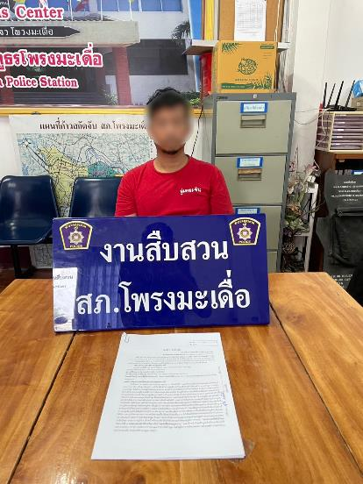

เมื่อวันที่ 24 กุมภาพันธ์ 2568 เวลา 10.00 น. ภายใต้อำนวยการของ พ.ต.อ.ทูน เดชคุณมาก ผกก.สภ.โพรงมะเดื่อ พ.ต.ท.อภิชาติ หงส์ไพบูลย์ รอง ผกก.สส.สภ.โพรงมะเดื่อ ประกอบด้วย ว่าที่ พ.ต.ท.โชคชัย นำพละอภิเดชสกุล สว.สส.สภ.โพรงมะเดื่อ ร.ต.อ.วิชญ์ศรุตม กิตติกาญจนานนท์ รอง สว.สส.สภ.โพรงมะเดื่อ ด.ต.สะท้าน ทิมหอม ด.ต.ศิริพจน์ อิ่มเฮง จ.ส.ต.กันตภณ ทองแพง ส.ต.ต.ณัฐพล อ้นเชิด และนายสิทธิชัย ปฐมเจริญสุขชัย กำนัน ต.โพรงมะเดื่อ ได้ทำการตรวจยึด อาวุธปืนลูกซองเดี่ยว ขนาด 12 จำนวน 1 กระบอก จาก นายอรรถวัฒน์ อนุพนธ์พร อายุ ๓๘ ปี เลขบัตรประชาชน ๑-๗๓๙๙-๙๐๐๘๘-๔๑-๓ ที่อยู่ ๒๒/๒ ม.๑๔ ต.โพรงมะเดื่อ อ.เมืองนครปฐม จ.นครปฐม
สถานที่ตรวจยึด วางซุกซ่อนอยู่ในห้องนอนของนายอรรถวัฒน์ อนุพนธ์พร บ้านเลขที่ อยู่ ๒๒/๒ ม.๑๔ ต.โพรงมะเดื่อ อ.เมืองนครปฐม จ.นครปฐม เมื่อวันที่ 24 ก.พ.68 เวลาประมาณ 10.00 น

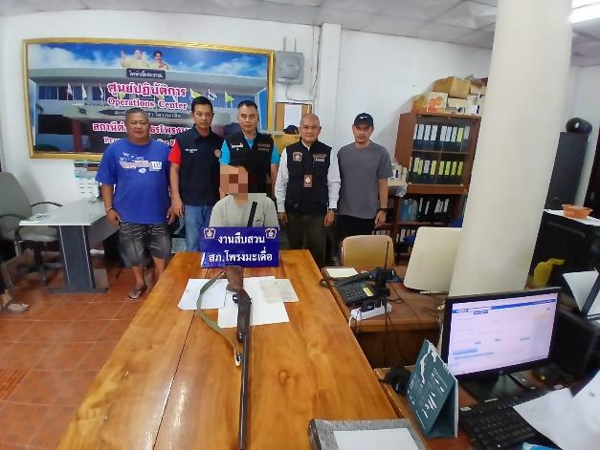

เมื่อวันที่ 25 กุมภาพันธ์ 2568 เวลา 16.00 น. ภายใต้อำนวยการของ พ.ต.อ.ทูน เดชคุณมาก ผกก.สภ.โพรงมะเดื่อ พ.ต.ท.อภิชาติ หงส์ไพบูลย์ รอง ผกก.สส.สภ.โพรงมะเดื่อ ประกอบด้วย ว่าที่ พ.ต.ท.โชคชัย นำพละอภิเดชสกุล สว.สส.สภ.โพรงมะเดื่อ ร.ต.อ.วิชญ์ศรุตม กิตติกาญจนานนท์ รอง สว.สส.สภ.โพรงมะเดื่อ ด.ต.สะท้าน ทิมหอม ด.ต.ศิริพจน์ อิ่มเฮง จ.ส.ต.กันตภณ ทองแพง ส.ต.ต.ณัฐพล อ้นเชิด มีผลจับกุมผู้ต้องหา จำนวน 1 ราย ดังนี้
1.นายนิรุจน์ พัดทอง อายุ 26 ปี ที่อยู่ 68 ม.15 ต.โพรงมะเดื่อ อ.เมือง จ.นครปฐม
โดยแจ้งข้อกล่าวหาให้ผู้ต้องหาทราบว่า “ครอบครองยาเสพติดให้โทษประเภท 1 (ยาบ้า) โดยไม่ได้รับอนุญาต”
พร้อมด้วยของกลางดังนี้
1.ยาเสพติดให้โทษประเภท 1 (เมทแอมเฟตามีนหรือยาบ้า) ลักษณะกลมแบน สีส้ม มีอักษร WY
กำกับอยู่ที่ตัวยา บรรจุอยู่ในถุงพลาสติกใส จำนวน 5 เม็ด
สถานที่จับกุม บริเวณหน้าบ้านญาติของนายนิรุจน์ฯ ไม่ทราบเลขที่ ม.15 ต.โพรงมะเดื่อ อ.เมือง จ.นครปฐม

